Zimski palček

Uporabite ga za dekoracijo smrečice, daril, doma in pogrinjkov.

Uporabljeni materiali: filc, les, škarje, svinčnik, ščipalka
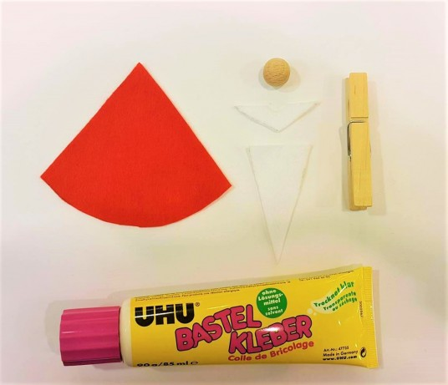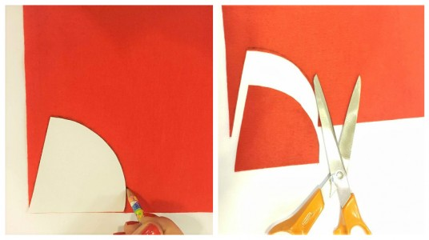
Pripravite si kroje kape, brkov in brade. Na rdeč filc položite kroj kape, na belega kroj brkov in brade. Izrežite filc po krojih.
Z lepilom prilepite na kljukico leseno perlo (nos) ter belo brado in brke. Oblikujte še rdečo kapo, zlepite konca skupaj in jo poveznite (ali prilepite) na kljukico. Tako! Palček je gotov
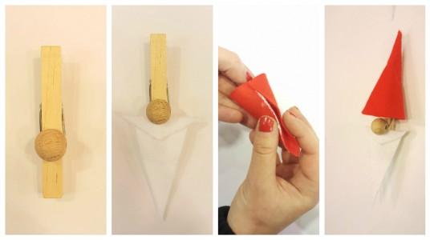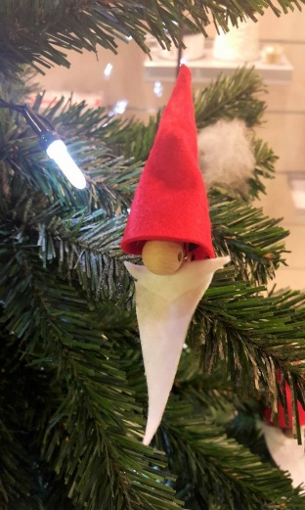
Palček je čudovit okrasek smrečici, dekoracija darilu, okras domu ali pogrnjeni mizi. Mi smo jih naredili več in izdelali adventni koledar. Uporabili smo še zlate vrečke za mala presenečenja in štanco z zvezdico.
